附件1：

2023年度

敦化市大石头镇中心小学校部门决算

2024年10月8日

目 录

第一部分 部门概况
一、部门职责
二、机构设置及部门决算单位构成
第二部分 2023年度部门决算表
一、收入支出决算总表
二、收入决算表
三、支出决算表
四、财政拨款收入支出决算总表
五、一般公共预算财政拨款支出决算表
六、一般公共预算财政拨款基本支出决算明细表
七、政府性基金预算财政拨款收入支出决算表
八、国有资本经营预算财政拨款支出决算表
九、财政拨款“三公”经费支出决算表
十、部门预算项目支出绩效自评表
第三部分 2023年度部门决算情况说明
一、收入支出决算总体情况说明
二、收入决算情况说明
三、支出决算情况说明
四、财政拨款收入支出决算总体情况说明
五、一般公共预算财政拨款支出决算情况说明
六、一般公共预算财政拨款基本支出决算情况说明
七、政府性基金预算财政拨款收入支出决算情况说明
八、国有资本经营预算财政拨款支出决算情况说明
九、财政拨款“三公”经费支出决算情况说明
十、绩效评价情况说明
十一、其他重要事项情况说明
第四部分 名词解释

第一部分 部门概况

一、部门主要职责
我校是一所全日制小学。全面贯彻国家教育方针，培养学生的创新精神与实践能力，使之成为社会主义事业的建设者和接班人。
学校为公益一类、全额拨款事业单位。
我校领导职数：领导班子成员构成：校长1人，党支部书记1人，副校长2人，工会主席1人；内设机构：教导处、德育处、办公室、保卫科、后勤处。教导处、德育处、办公室、保卫科、后勤处主任各1人，大队辅导员1人。
我校编制人数129人，其中专业技术岗位129人，实有教职工91人。

二、机构设置及部门决算单位构成
根据上述职责，敦化市大石头镇中心小学校内设5个机构，分别为教导处、德育处、办公室、保卫科、后勤处。
下设2家预算单位，分别为敦化市大石头镇中心小学校和敦化市大石头镇第三小学。

第二部分 2023年度部门决算表

- 收入支出决算总表
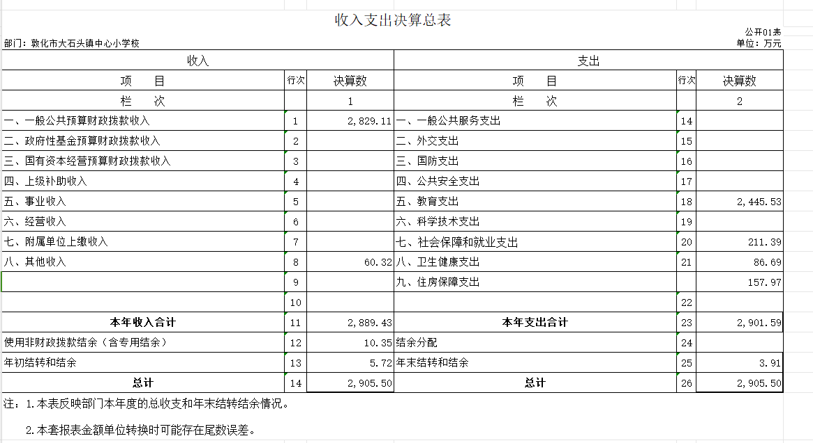

二、收入决算表
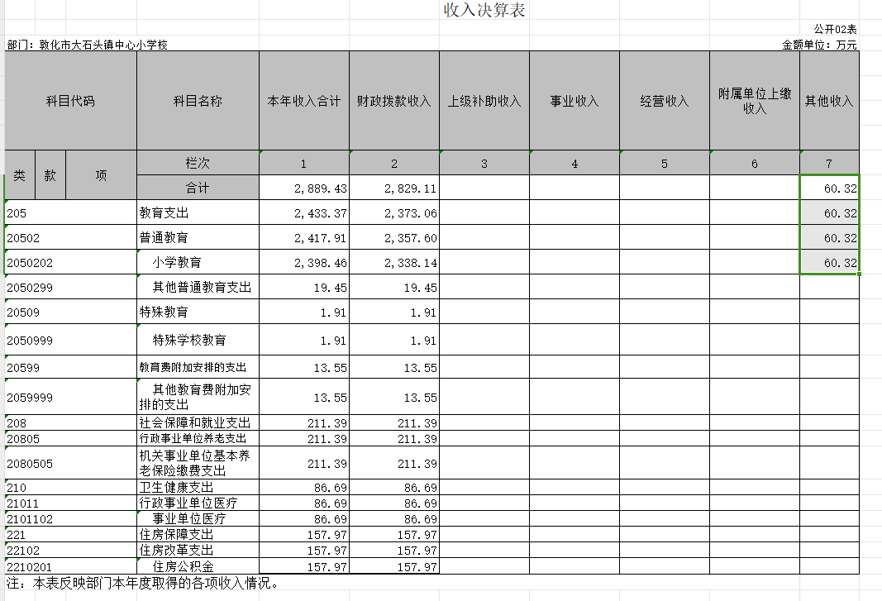

三、支出决算表
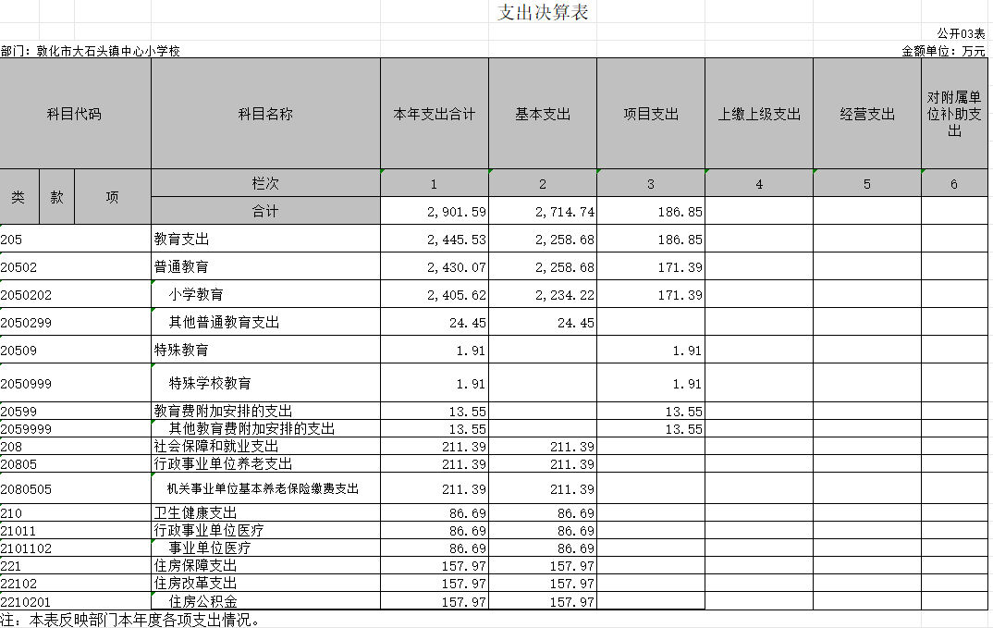

四、财政拨款收入支出决算总表
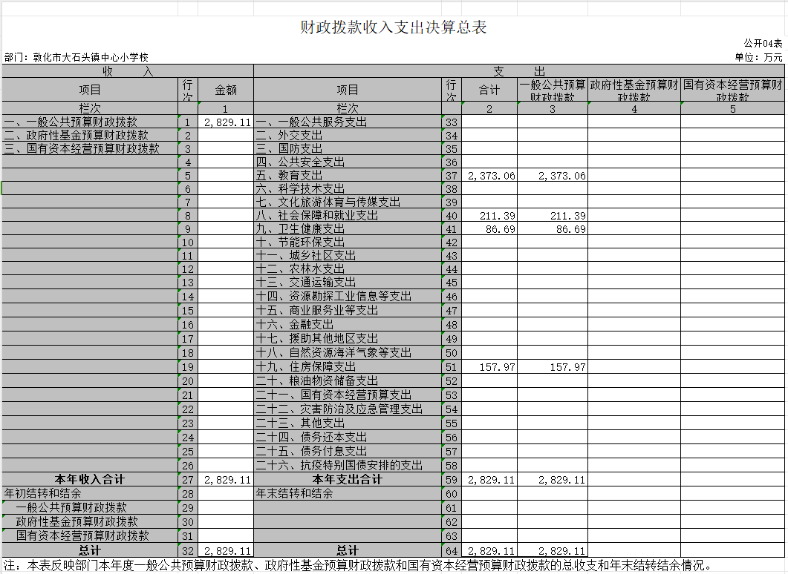

五、一般公共预算财政拨款支出决算表
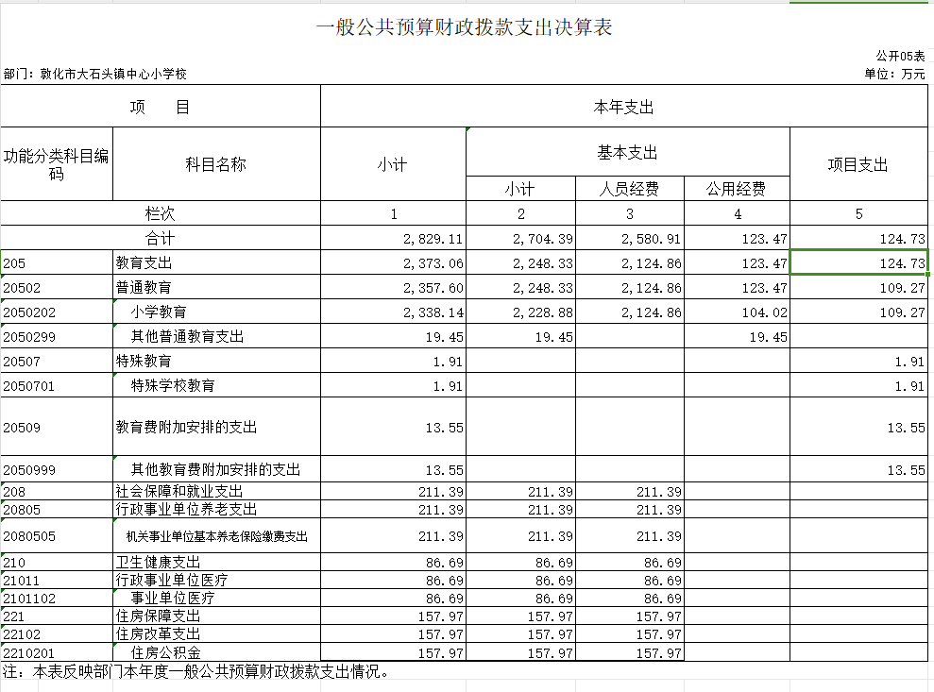

六、一般公共预算财政拨款基本支出决算明细表
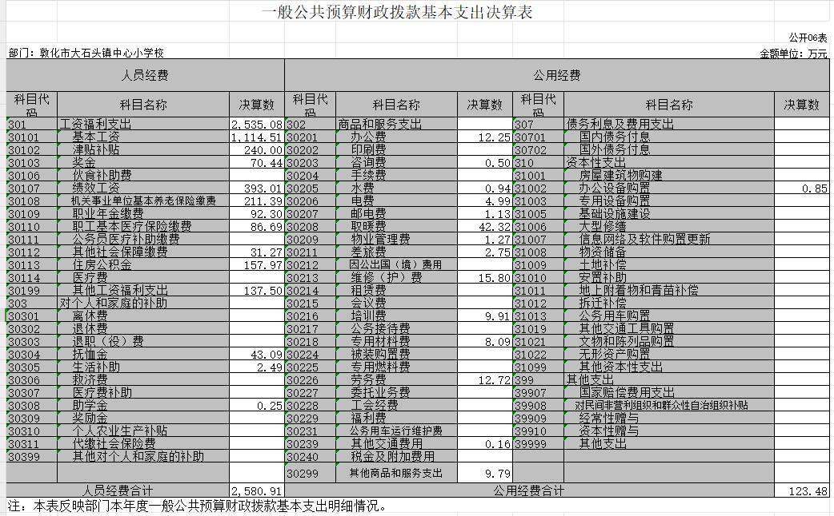

七、政府性基金预算财政拨款收入支出决算表
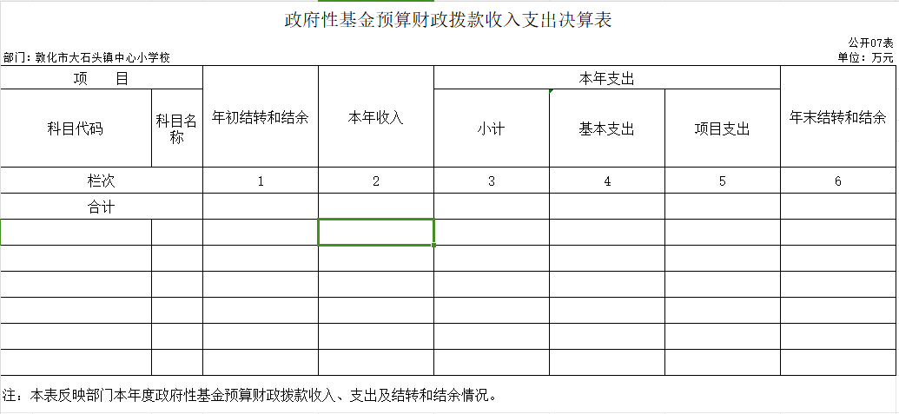

本单位没有政府性基金预算财政拨款。

八、国有资本经营预算财政拨款支出决算表
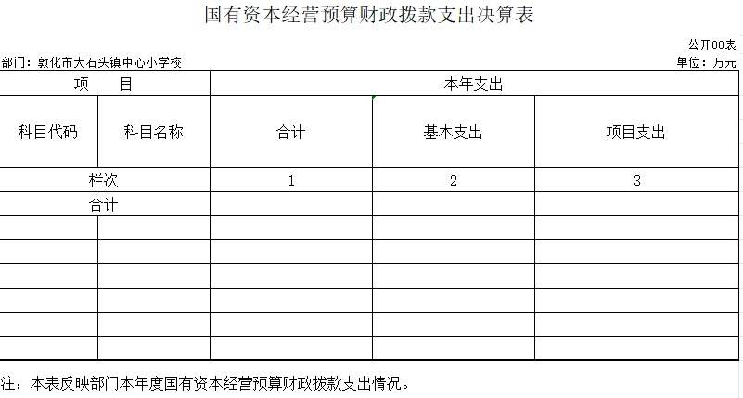

本单位没有国有资本经营预算财政拨款。
九、财政拨款“三公”经费支出决算表
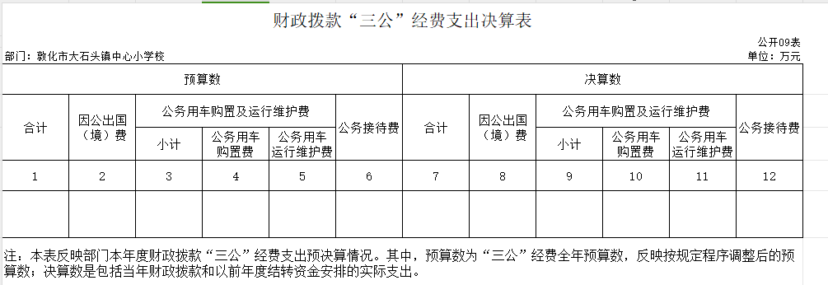
本单位没有财政拨款“三公”经费支出。

十、部门预算项目支出绩效自评表

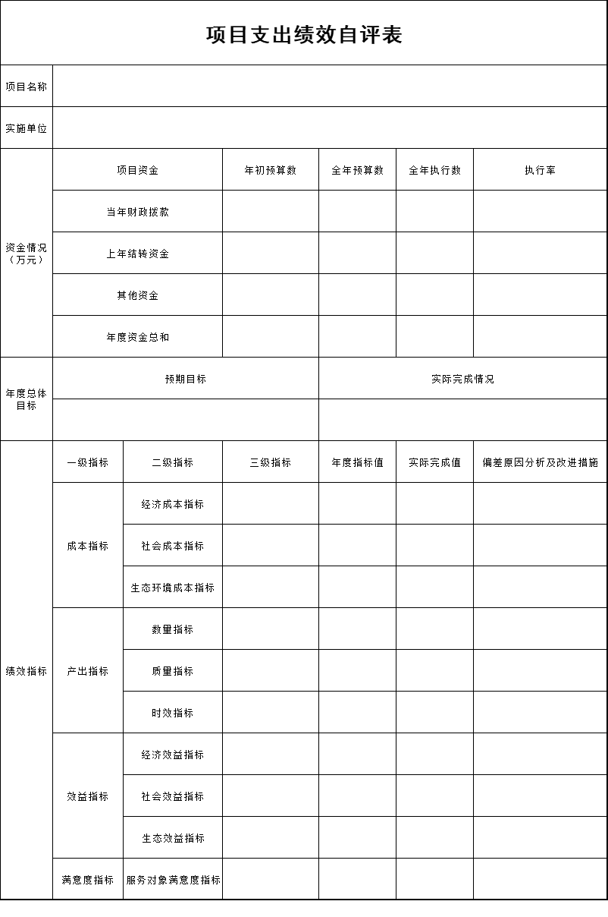
本单位没有部门预算项目支出。

第三部分 2023年度部门决算情况说明

一、收入支出决算总体情况说明
2023年度收入2889.43万元、支出2901.59万元。与2022年度相比，收入增加144.76万元、支出增加175.49万元，收入增长5.27%、支出增长6.44。主要原因：本年度经费增加。
二、收入决算情况说明
本年收入合计2889.43万元，其中：财政拨款收入2829.11万元，比上年增加135.69万元，增长5.04%，主要是本年度经费增加；上级补助收入0万元，比上年增加（减少）0万元，增长（下降）0 %，主要是本单位不涉及此项；事业收入0万元，比上年增加（减少）0万元，增长（下降） 0%，主要是本单位不涉及此项；经营收入0万元，比上年增加（减少）0万元，增长（下降）0 %，主要是本单位不涉及此项；附属单位上缴收入0万元，比上年增加（减少）0万元，增长（下降） 0%，主要是本单位不涉及此项；其他收入0万元，比上年增加（减少）0万元，增长（下降）0%，主要是本单位不涉及此项。

三、支出决算情况说明
本年支出合计2901.59万元，其中：基本支出2714.74万元，比上年增加162.42万元，增长6.36 %，主要是本年度经费增加；项目支出186.85万元，比上年增加13.07万元，增长7.52%，主要是年度经费增加；上缴上级支出0万元，比上年增加（减少）0万元，增长（下降）0 %，主要是主要是本单位不涉及此项；经营支出0万元，比上年增加（减少）0万元，增长（下降）0 %，主要是本单位不涉及此项；对附属单位补助支出0万元，比上年增加（减少）0万元，增长（下降）0 %，主要是主要是本单位不涉及此项。

四、财政拨款收入支出决算总体情况说明
2023年度财政拨款收、支总计均为2829.11万元，与2022年相比，财政拨款收入增加135.69万元、支出增加129.92万元，收入增长5.04%、支出增长4.81。主要原因:本年度经费增加。

五、一般公共预算财政拨款支出决算情况说明
（一）一般公共预算财政拨款支出决算总体情况
2023年度一般公共预算财政拨款支出2829.11万元，占本年支出合计的97.5%。与2022年度相比，一般公共预算财政拨款支出增加129.92万元，增长4.81%。主要原因：本年度经费增加。
（二）一般公共预算财政拨款支出决算结构情况
2023年度一般公共预算财政拨款支出2829.11万元，主要用于以下方面：205教育（类）支出2373.06万元，占83.88%；208社会保障和就业（类）支出211.39万元，占7.47%；210卫生健康（类）支出86.69万元，占3.06%；221住房保障（类）支出157.97万元，占5.58%。

（三）一般公共预算财政拨款支出决算具体情况
2023年度一般公共预算财政拨款支出年初预算为2467.8万元，支出决算为2829.11万元，完成年初预算的114.64%。其中：
1.教育（类）普通教育（款）小学教育（项）
初预算为 1953.03万元，支出决算为2338.14万元，完成年初预算的119.72%，决算数大于预算数的主要原因是本年各类经费增加。
2.教育（类）普通教育（款）其他普通教育支出（项）
初预算为 19.45万元，支出决算为19.45万元，完成年初预算的100%。
3.教育（类）特殊教育（款）特殊学校教育（项）
初预算为1.91万元，支出决算为1.91万元，完成年初预算的100%。
4.教育（类）教育费附加安排的支出（款）其他教育费附加安排的支出（项）
初预算为 13.55万元，支出决算为13.55万元，完成年初预算的100%。
5.卫生健康支出（类）行政事业单位医疗（款）事业单
位医疗（项）
年初预算为90.2万元，支出决算为86.69万元，完成年初预算的96.11%。决算数小于预算数的主要原因是决算按实际人员发生额支出。
6.社会保障和就业支出（类）行政事业单位养老支出（款）
机关事业单位养老保险缴费支出（项）
年初预算为222.66万元，支出决算为211.39万元，完成年初预算的94.94%。决算数小于预算数的主要原因是决算按实际人员发生额支出。
7.住房保障支出（类）住房改革支出（款）住房公积金
（项）
年初预算为167万元，支出决算为157.97 万元，完成年初预算的94.59%。决算数小于预算数的主要原因是决算按实际人员发生额支出。

六、一般公共预算财政拨款基本支出决算情况说明
2023年度一般公共预算财政拨款基本支出2704.39万元，其中：
人员经费2580.91万元，主要包括：基本工资、津贴补贴、奖金、伙食补助费、绩效工资、机关事业单位基本养老保险缴费、职业年金缴费、职工基本医疗保险缴费、其他社会保障缴费、住房公积金、医疗费、其他工资福利支出、抚恤金、生活补助、助学金、其他对个人和家庭的补助支出。

公用经费123.47万元，主要包括：办公费、咨询费、手续费、水费、电费、邮电费、取暖费、物业管理费、差旅费、维修（护）费、培训费、专用材料费、劳务费、委托业务费、其他商品和服务支出、办公设备购置、专用设备购置。

七、政府性基金预算财政拨款收入支出决算情况说明
2023年度政府性基金预算财政拨款年初结转和结余 万元；本年收入0万元，比上年增加（减少）0万元，增长（下降）0%，主要是主要是本单位不涉及此项；本年支出0万元，比上年增加（减少）0万元，增长（下降）0%，主要是本单位不涉及此项；年末结转和结余0万元。支出具体情况如下：
本单位不涉及此项。
八、国有资本经营预算财政拨款支出决算情况说明
2023年度国有资本经营预算年初结转和结余0万元；本年收入0万元，比上年增加（减少）0万元，增长（下降）0 %，主要是本单位不涉及此项；本年支出0万元，比上年增加（减少）0万元，增长（下降）0%，主要是本单位不涉及此项；年末结转和结余0万元。支出具体情况如下：
本单位不涉及此项
九、财政拨款“三公”经费支出决算情况说明

（一）“三公”经费财政拨款支出决算总体情况说明
2023年度“三公”经费财政拨款支出预算为0万元，支出决算为0万元，完成预算的0%；较2022年度增加（减少） 0万元，增长（下降）0 %，主要原因是本单位不涉及此项。决算数大（小）于预算数的主要原因本单位不涉及此项。
（二）“三公”经费财政拨款支出决算具体情况说明
1.因公出国（境）费预算为0万元,支出决算为0万元，完成预算的0%；支出决算较2022年度增加（减少）0万元，增长（下降）0%，主要原因本单位不涉及此项。决算数大（小）于预算数的主要原因本单位不涉及此项。全年共有因公出国（境）团组0个，因公出国（境）0人次。主要包括本单位不涉及此项。
2.公务用车购置及运行费预算为0万元，支出决算为0 万元，完成预算的0%；较2022年度增加（减少）0万元，增长（下降）0%，主要原因本单位不涉及此项。决算数大（小）于预算数的主要原因本单位不涉及此项。其中：
公务用车购置费支出0万元。主要是本单位不涉及此项；截至2023年12月31日，公务用车保有量为0辆,公务用车购置数为0辆。

公务用车运行维护费支出0万元，主要是本单位不涉及此项。
公务接待费预算为0万元，支出决算为0万元，完成预算的0 %；较2022年度增加（减少）0万元，增长（下降） 0%，主要原因是本单位不涉及此项。决算数大（小）于预算数的主要原因是本单位不涉及此项。其中：
外事接待费支出0万元。主要用于本单位不涉及此项。全年共接待外事来访团组数0个、来访外宾0 人次（不包括陪同人员）。来访外宾主要包括本单位不涉及此项。
其他国内公务接待支出0万元。主要用于本单位不涉及此项。全年共接待国内来访团组0个、来宾0人次（不包括陪同人员） 。

十、关于2023年度绩效评价情况说明
（一）绩效评价工作开展情况。绩效评价工作开展情况说明为：根据预算绩效管理要求，本部门组织对2023年度一般公共预算项目支出全面开展绩效自评，其中，一级项目0个，二级项目0个，共涉及资金0万元，占一般公共预算项目支出总额的0%。组织对2023年0个政府性基金预算项目开展绩效自评，共涉及资金0万元，占政府性基金预算项目支出总额的0%。组织对2023年度0个国有资本经营预算项目开展绩效自评，共涉及资金0万元，占国有资本经营预算项目支出总额的0%。
组织对0个项目开展了部门绩效评价，涉及一般公共预算支出0万元，政府性基金预算支出0万元，国有资本经营预算支出0万元。
组织对本部门开展整体支出绩效评价，涉及一般公共预算支出0万元，政府性基金预算支出0万元。
- 项目绩效自评结果
本单位不涉及此项。
- 部门评价结果。
本单位不涉及此项。
十一、其他重要事项情况说明
（一）机关运行经费执行情况说明
2023年度机关运行经费支出0万元，较2022年度增加（减少）0万元，增长（降低）0%，主要是本单位不涉及此项。。
（二）政府采购支出情况说明
2023年度政府采购支出总额0.2万元，其中：政府采购货物支出0.2万元、政府采购工程支出0万元、政府采购服务支出0万元。授予中小企业合同金额0万元，占政府采购支出总额的 0%，其中：授予小微企业合同金额0万元，占授予中小企业合同金额的0 %；货物采购授予中小企业合同金额占货物支出金额的0%，工程采购授予中小企业合同金额占工程支出金额的0 %，服务采购授予中小企业合同金额占服务支出金额的0 %。。
（三）国有资产占用情况说明
截至2023年12月31日，敦化市大石头镇中心小学校共有车辆 0辆，其中，副部（省）级及以上领导用车0辆、主要领导干部用车0辆、机要通信用车0辆、应急保障用车XX辆、执法执勤用车XX辆、特种专业技术用车0辆、离退休干部用车0辆、其他用车0辆；单位价值100万元以上专用设备0台（套）。

第四部分 名词解释

一、财政拨款收入：指单位从同级财政部门取得的财政预算资金。
二、上级补助收入：指从主管部门和上级单位取得的非财政补助收入。
三、事业收入：指事业单位开展专业业务活动及辅助活动取得的收入。
四、经营收入：指事业单位在专业业务活动及其辅助活动之外开展非独立核算经营活动取得的收入。
五、附属单位上缴收入：指事业单位附属独立核算单位按照有关规定上缴的收入。
六、其他收入：指除上述收入以外的各项收入。包括未纳入财政预算或财政专户管理的投资收益、银行存款利息收入、租金收入、捐赠收入，现金盘盈收入、存货盘盈收入、收回已核销应收及预付款项、无法偿付的应付及预收款项，从省财政以外的同级单位取得的经费、从非省财政取得的经费，以及行政单位收到的财政专户管理资金等。
七、使用非财政拨款结余（含专用结余）：指事业单位按照预算管理要求使用非财政拨款结余弥补收支差额的金额，以及使用专用结余安排支出的金额。
八、年初结转和结余：指单位以前年度尚未完成、结转到本年按有关规定用途继续使用的资金，或项目已完成等产生的结余资金。
九、结余分配：指事业单位按照会计制度规定缴纳的所得税、提取的专用结余以及转入非财政拨款结余的金额等。
十、年末结转和结余：指单位按有关规定结转到下年或以后年度继续使用的资金，或项目已完成等产生的结余资金。
十一、基本支出：指为保障机构正常运转、完成日常工作任务而发生的人员支出和公用支出。
十二、项目支出：指在基本支出之外为完成特定行政任务或事业发展目标所发生的支出。
十三、经营支出：指事业单位在专业业务活动及其辅助活动之外开展非独立核算经营活动发生的支出。
十四、上缴上级支出：指事业单位按照有关规定上缴上级单位的支出。
十五、对附属单位补助支出：指事业单位用财政补助收入之外的收入对附属单位补助发生的支出。
十六、“三公”经费：纳入省级财政预决算管理的“三公”经费，是指省级部门用财政拨款安排的因公出国（境）费、公务用车购置及运行维护费和公务接待费。是党政机关维持运转或完成特定工作任务所开支的相关支出，是政府行政开支的一部分。其中，因公出国（境）费反映公务出国（境）的国际旅费、国外城市间交通费、住宿费、伙食费、培训费、公杂费等支出；公务用车购置及运行费反映单位公务用车车辆购置支出（含车辆购置税）及燃料费、维修费、过桥过路费、保险费、安全奖励费等支出；公务接待费反映单位按规定开支的各类公务接待（含外宾接待）支出。
十七、机关运行经费：指为保障行政单位（包括参照公务员法管理的事业单位）运行用于购买货物和服务的各项资金，包括办公费、印刷费、邮电费、差旅费、会议费、福利费、日常维修费、专用材料及一般设备购置费、办公用房水电费、办公用房取暖费、办公用房物业管理费、公务用车运行维护费以及其他费用。
十八、******（对部门使用的所有“项”级政府收支分类科目，参照《2023年政府收支分类科目》中的科目说明和中央部门决算公开内容进行说明）：
十九、……（同上）

